**Centro Universitário Atenas**

Projeto Corrente do Bem

Desenvolvimento de aplicação mobile em React Native

**Curso:** Desenvolvimento de Sistemas – EAD – Paracatu MG

**Semestre:** 01/2023

**Disciplina:**

**Aluna:** Marcelle Rabelo Rodrigues Bandeira

**Matrícula:** E22-1-18246

**Título:** Documentação do Projeto Corrente do Bem - Cadastro de Permissão de Usuários

**Linguagem de Programação:** React Native

**Descrição:** Esta etapa do projeto é parte de uma aplicação móvel desenvolvida em React Native que permite o cadastro de permissões de usuários. O formulário de permissões consiste em dois campos de entrada de texto: um para o **nome da permissão** e outro para a **descrição da permissão**. Após preencher os campos, o usuário pode pressionar o botão "Cadastrar permissão" para enviar os dados de cadastro para o servidor.

**Visualização da tela criada:**

|  |
| --- |
|  |

**Funções Utilizadas:**



* **useState:** funcionalidade do React usada para construir interfaces de usuário, que permite criar e gerenciar estados em componentes funcionais. Neste projeto, são utilizados dois estados: "name" e "description", para armazenar os valores dos campos de entrada de texto do formulário de permissões.
* **Componentes do React Native:** São importados os componentes "View", "TextInput", "Text", "Image" e "TouchableOpacity" do React Native para criar a interface de usuário do formulário de permissões. Esses componentes são utilizados para criar as diferentes partes da tela, como a imagem do logo, o título, os campos de entrada de texto e o botão de cadastro de permissão.

* **handleNameChange:** É uma função que é chamada quando o valor do campo de entrada de texto do nome da permissão é alterado. Ela atualiza o estado "name" com o novo valor inserido.
* **handleDescriptionChange:** É uma função que é chamada quando o valor do campo de entrada de texto da descrição da permissão é alterado. Ela atualiza o estado "description" com o novo valor inserido.
* **handleSubmit:** É uma função que é chamada quando o botão "Cadastrar permissão" é pressionado. Neste momento, os dados de cadastro (nome e descrição da permissão) são enviados para o servidor (lógica ainda não implementada) e são exibidos no console do desenvolvedor através dos comandos "console.log".

|  |  |
| --- | --- |
|  |  |

* **StyleSheet:** É um objeto do React Native que permite criar estilos para os componentes. Neste projeto, são utilizados estilos para definir a aparência do formulário de permissões, como a cor de fundo, tamanho e estilo de fonte, margens, entre outros.

Nesta parte do código, está sendo definido o retorno do componente **PermissionForm,** que é uma função que renderiza a interface de usuário do formulário de cadastro de permissões de usuários.

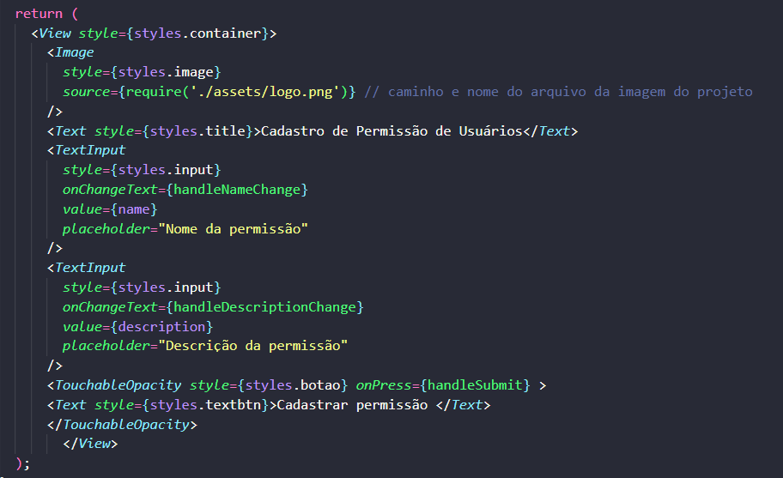

Detalhamento de cada elemento presente no retorno:

**<View style={styles.container}>:** componente que representa uma área de visualização retangular. Está sendo estilizado com a propriedade style utilizando o objeto de estilo styles.container, que é definido posteriormente no código utilizando o StyleSheet.create(). O estilo aplicado define a flexibilidade do componente (flex: 1), o alinhamento vertical e horizontal no centro (justifyContent: 'center' e alignItems: 'center') e o preenchimento interno de 16 unidades (padding: 16).

**<Image style={styles.image} source={require('./assets/logo.png')} />:** componente do React Native que representa uma imagem. Ele está sendo estilizado com o objeto de estilo styles.image e recebe uma propriedade source que define a imagem a ser exibida. A imagem está sendo carregada usando o require('./assets/logo.png'), que é um método do React Native para importar imagens locais no projeto. O caminho e o nome do arquivo da imagem estão sendo especificados como ./assets/logo.png.

**<Text style={styles.title}>Cadastro de Permissão de Usuários</Text>:** componente do React Native que representa um texto. Ele está sendo estilizado com o objeto de estilo styles.title e exibe o texto "Cadastro de Permissão de Usuários".

**<TextInput**

**style={styles.input}**

**onChangeText={handleNameChange}**

**value={name}**

**placeholder="Nome da permissão" />:**

e

**<TextInput**

**style={styles.input}**

**onChangeText={handleDescriptionChange}**

**value={description}**

**placeholder="Descrição da permissão" />:**

Componente do React Native que representa um campo de entrada de texto. Ele está sendo estilizado com o objeto de estilo styles.input e recebe três propriedades:

* + **onChangeText:** função de callback que será chamada quando o texto no campo for alterado, e está sendo associada à função handleNameChange ou handleDescriptionChange, conforme cada caso;
  + **value:** que é o valor do texto exibido no campo, e está sendo definido como name ou description, para cada caso, que é o valor do estado name ou description definido utilizando a funcionalidade useState, inserida no início do código; e
  + **placeholder:** que é um texto de dica exibido quando o campo está vazio, e está sendo definido como "Nome da permissão" ou “Descrição da permissão".

**<TouchableOpacity**

**style={styles.botao}**

**onPress={handleSubmit}>**

**</TouchableOpacity>:** Essa parte do código cria um botão "Cadastrar permissão" que pode ser pressionado pelo usuário. Ele está sendo estilizado com o objeto de estilo styles.botao e recebe uma propriedade onPress que define a função handleSubmit como a ação a ser executada quando o botão for pressionado.

**<Text style={styles.textbtn}>Cadastrar permissão </Text>:** É um componente do React Native que representa um texto exibido dentro do botão. Ele está sendo estilizado com o objeto de estilo styles.textbtn e exibe o texto "Cadastrar permissão". A tag de fechamento do componente </TouchableOpacity>, indicando o fim do elemento do botão.

**</View>:** É a tag de fechamento do componente <View>, indicando o fim do elemento de visualização retangular.